ТЕМА НЕДЕЛИ «Комнатные растения»
Конспект итогового занятия «Уход за комнатными растениями» в
группе раннего возраста

Воспитатель: Копытова Т.И.
Цель: Закрепить названия комнатных растений и правила ухода за комнатными растениями
Задачи:
-Продолжать формировать умения выполнять трудовые поручения.
-Развивать мышление, связную речь, память, воображение;
-Развивать внимание и наблюдательность; Развивать умение слушать, вступать в диалог;
-Воспитывать трудолюбие бережное отношение к растениям;
Материалы: тряпочки, лейки, пульверизатор, палочки для рыхления, вода, комнатные цветы.
Предварительная работа:
- Чтение стихов, загадок о комнатных растениях;
-Беседа о комнатных растениях;
-Рассматривание фото, иллюстраций о комнатных растениях;
Ход занятия:
1. Организационный момент.
Дети стоят в кругу. Предложить детям назвать своего соседа, рядом стоящего.
Воспитатель: Ребята, поздоровайтесь друг с другом только глазами. Посмотрите на меня. Пусть ваши глаза на несколько секунд станут бабочками.
«Бабочки летят»- поморгайте глазами сначала медленно, потом быстро
Закройте глаза, откройте.
«Бабочки» медленно полетели вверх, вниз.
Закройте глаза, откройте.
2. Подготовка к основной практической части.
Воспитатель:
— Я загадаю загадку, вы отгадайте ее:
Воздух очищают,
Создают уют.
На окнах зеленеют
И зимой цветут.
Дети: комнатные растения.
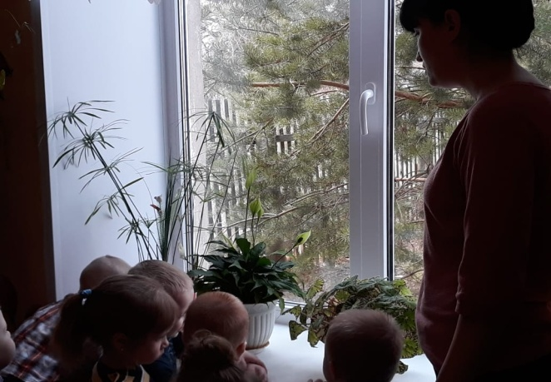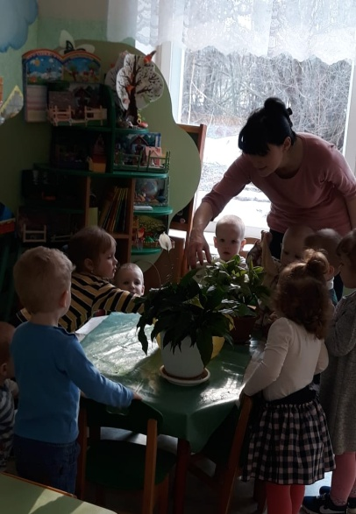
Воспитатель: Для чего нам нужны комнатные цветы?
Дети: для красоты, уюта, «дают» кислород.
( рассматривают комнатные растения в уголке природы)
Воспитатель:
— Вам знакомы эти комнатные растения?
— Как называется комнатные растения?
( если дети затрудняются, воспитатель помогает)
Воспитатель:
— Чем похожи все комнатные растения?
Дети: у всех есть корень, стебель, листья.
Воспитатель:
— Что нужно всем растениям для роста?
Дети: свет, тепло, вода, воздух
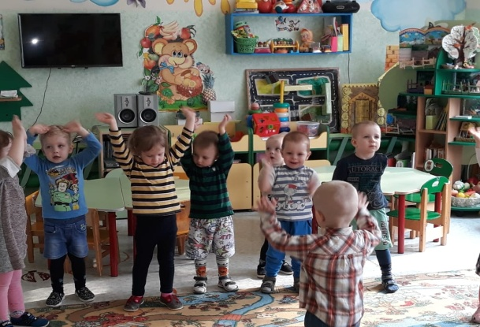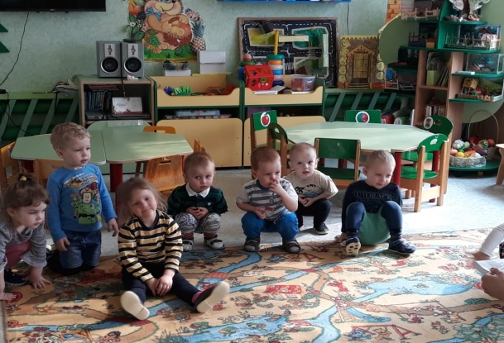
Физкультминутка «Цветы».
Говорит цветок цветку:
«Подними—ка свой листок.
Выйди на дорожку
Да притопни ножкой.
Да головкой покачай —
Утром солнышко встречай!
Стебель наклони слегка —
Вот зарядка для цветка.
А теперь умойся, отряхнись и успокойся.
Наконец готовы все день встречать во всей красе!
Вот какие красивые цветы!
(Дети выполняют движения согласно тексту)
3. Практическая часть (уход за растениями).
Воспитатель:

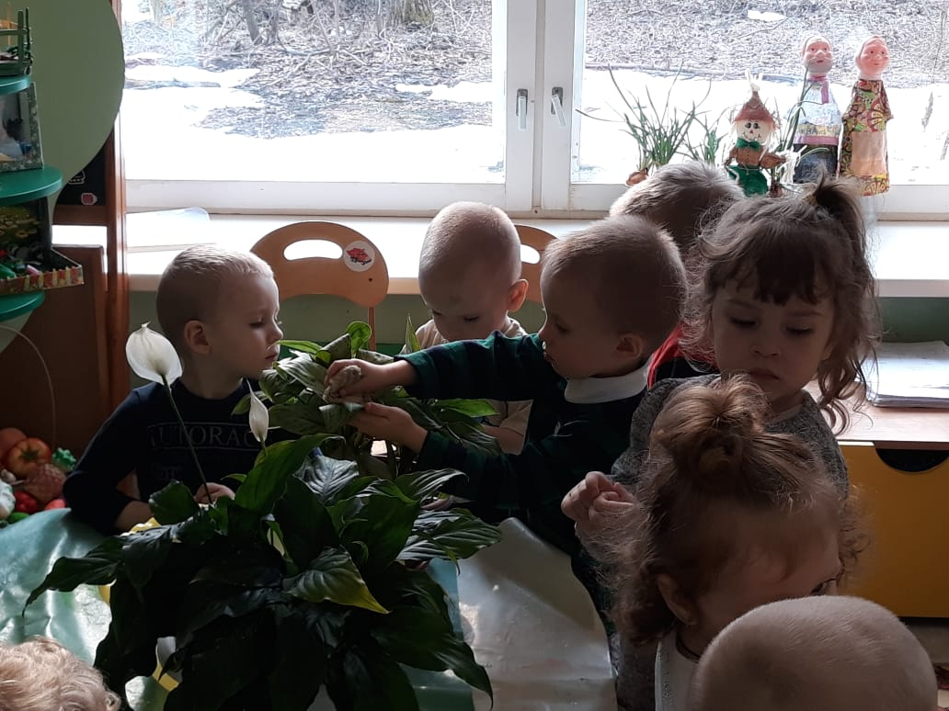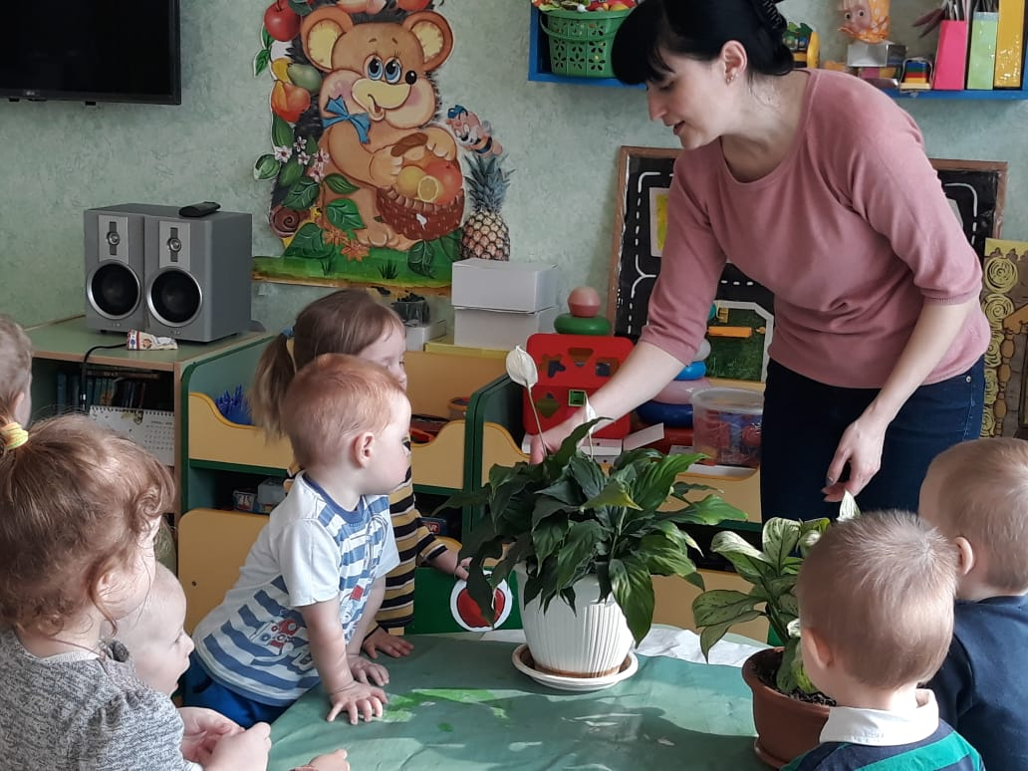

Дети ухаживают за растением (рыхлят, поливают, протирают листочки). Воспитатель смотрит за уходом, помогает при необходимости. После ухода инвентарь убирают на место (беседа с детьми по ходу практического ухода за растениями).
Воспитатель:
— Полина, вспомни, как нужно рыхлить землю?
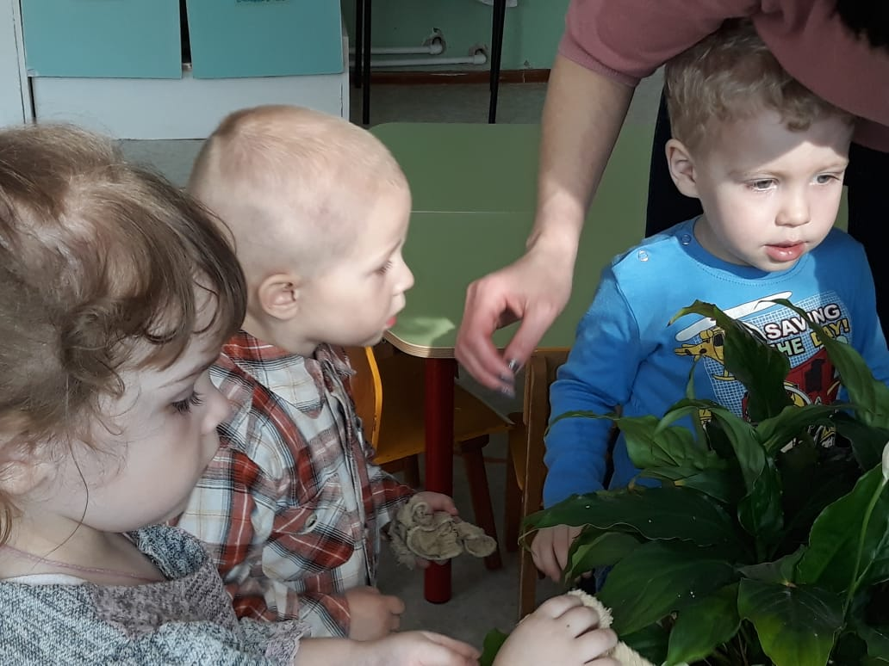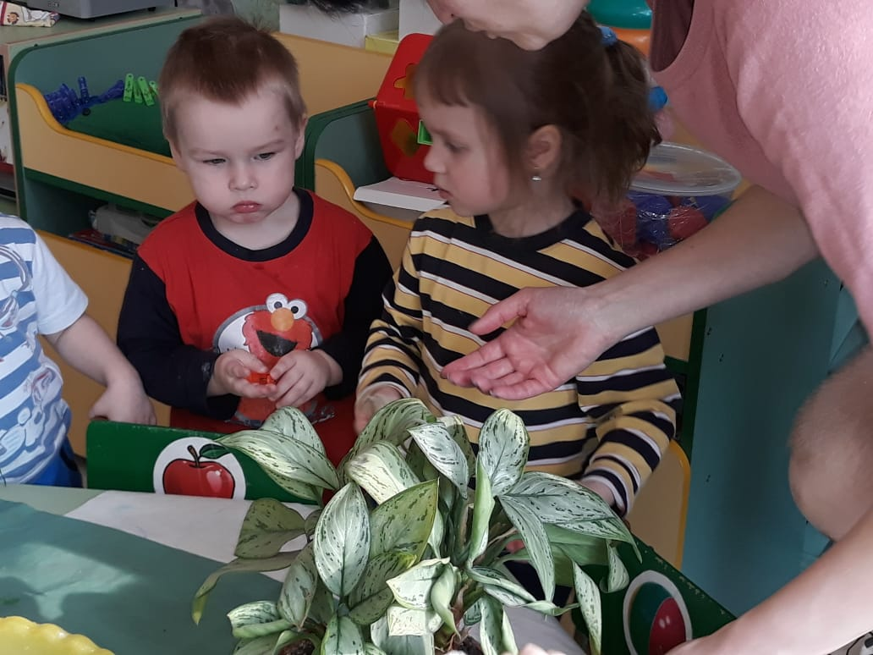
Ребенок: аккуратно, неглубоко.
Воспитатель:
— Для чего нужно рыхлить землю?
Ребенок: чтобы хорошо проходила вода, хорошо росли.
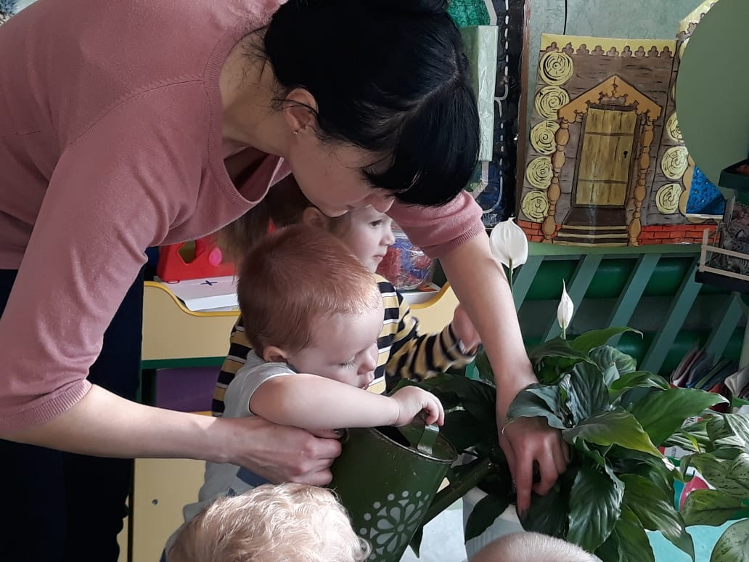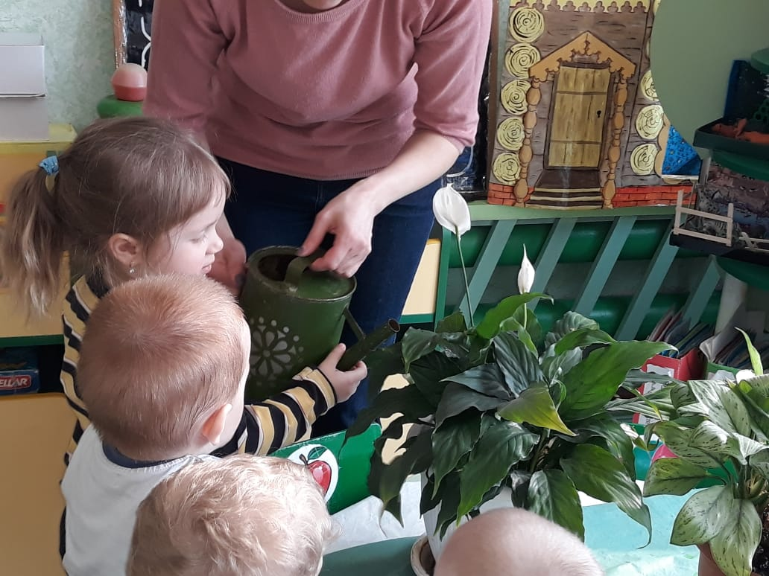
Воспитатель:
— Полина, как правильно поливать растения?
Ребенок: лить по всей земле понемножку. Ждать пока вода впитается
4.Заключительная часть.
Воспитатель:
— Ребята, вы хорошо потрудились. Полюбуйтесь нашими комнатными растениями. Какие они стали?
Дети: чистые, ухоженные, красивые, блестящие
Воспитатель:
— Что вы делали, чтобы цветы стали такими?
Дети: рыхлили землю, поливали. Обтирали листья, опрыскивали.

